Mesa de rejeito

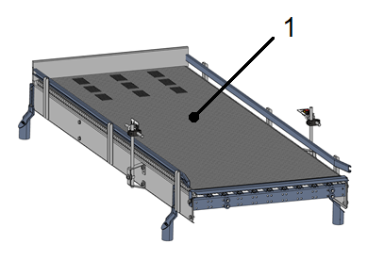

Figura 3-1: Mesa de rejeito

Nº | Descrição
1 | Esteira transportadora

A mesa de rejeito tem a função de transportar as embalagens rejeitadas por meio de esteiras não acionadas.

